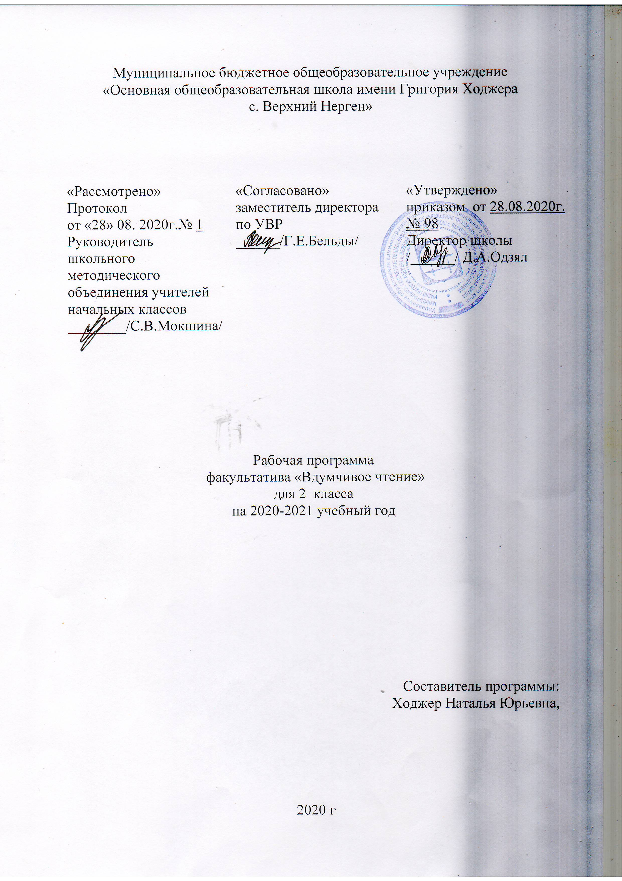

Пояснительная записка
Программа разработана на основе федерального государственного образовательного стандарта начального общего образования, также планируемых результатов начального общего образования, учебного плана МБОУ ООШ с.Верхний Нерген на 2020-2021 учебный год, ООП НОО МБОУ ООШ с.Верхний Нерген.
Место учебного предмета в учебном плане
Данный курс рассчитан на 34 учебных недели, при проведении 1 часа в неделю, всего 34 часа в год.
Содержание курса внеурочной деятельности
Содержание программы «Вдумчивое чтение» разрабатывалось на основе анализа учебных хрестоматий по литературному чтению в начальной школе, рекомендованных Министерством образования РФ. Содержание программы определяет художественно-эстетический подход. К изучению предлагаются произведения, вошедшие в золотой фонд мировой детской литературы, а также произведения современных русских и зарубежных авторов. В круг внеклассного чтения младших школьников включены классические произведения мировой детской литературы, которые формируют основы читательской культуры младшего школьника, в программу включены стихотворения, рассказы, сказки, повести классиков отечественной и зарубежной детской литературы. Активно включена в программу региональная «уральская» литература (произведения Д.Н. Мамина-Сибиряка, П.П. Бажова, В.П. Астафьева, С.Г. Георгиева, Л.И. Давыдычева, В.П. Крапивина). При этом программа предусматривает возможность варьирования материала.
В основе содержания программы лежат следующие принципы:
 чередование знакомых читателю-ребенку текстов и авторов и незнакомых: обучающиеся должны принести на занятие знакомые им тексты из дома или из библиотеки, либо тексты представлены в «Читательском портфеле»;
 гармоничное соотношение произведений классических и современных авторов;
 баланс в соотношении произведений русской и зарубежной литературы;
 чередование произведений на разные темы (о школе, о природе, о животных, о детстве, о подвигах, о дружбе, о красоте, о чудесах в мире, о научных открытиях и исторических событиях);
 чередование произведений разных жанров (сказки, рассказы, юмористические произведения, приключения, стихи, научно-познавательные тексты, мифы).
2 класс
Вводное занятие. Знакомство с «Читательским портфелем» Изучение содержания и структуры «Читательского портфеля». Заполнение читательской анкеты. Знакомство с заповедями читателя и с основными элементами книги.
Тема 1. Урок смеха Леонида Каминского Выставка книг Леонида Каминского. Слушание рассказов писателя. Игровые и занимательные задания, акцентирующие внимание на необычных словах. Самостоятельное чтение и пересказ. Творческое задание «Сочини слова с пропущенными буквами». 6
Тема 2. Новые сказки Марины Москвиной Слушание сказки «Что случилось с крокодилом». Сопоставление сказки и одноименного мультфильма. Антиципация. Самостоятельное чтение сказки «Кабанчик на качелях», беседа. Характеристика главного героя. Устное и изобразительное рисование. Выставка книг.
Тема 3. Рассказы о «зверенках» Е. И. Чарушина Выставка книг Е. И. Чарушина. Подготовка иллюстрации обложки и аннотации любимой книги. Характеристика персонажей по их описанию и поведению. Первичные обобщения о специфике рассказов и личности автора. Творческое иллюстрирование рассказов писателя.
Тема 4. Любимые сказки Х.К. Андерсена Путешествие в страну «короля сказок». Выставка книг Х.К. Андерсена. Конкурс на лучшего рассказчика и на внимательного слушателя, конкурс детских иллюстраций. Литературные игры, тест. Рассказ о писателе. Просмотр мультфильмов, поставленным по произведениям датского сказочника.
Тема 5. Веселые рассказы о школьной жизни В.В. Голявкина Творческий конкурс веселого рассказа. Выставка книг писателя. Проблемные ситуации, слушание и чтение рассказов В.В. Голявкина «Крути снежные вертя», «Карусель в голове», беседа. Работа над выразительным чтением. Игровые задания.
Тема 6. Самый знаменитый балагур. Приключения барона Мюнхгаузена Путешествие в необыкновенные страны вместе с бароном Мюнхгаузеном. Выставка книг о Мюнхгаузене. Конкурс на лучшего рассказчика, конкурс «Угадай-ка!». Литературные игры. Рассказ о прототипе литературного героя. Характеристика главного героя. Просмотр мультфильмов, поставленным по мотивам наиболее известных сказочных историй книги о Мюнхгаузене. Подготовка и презентация исследовательских литературных проектов: Какова история создания книги? Был ли барон Мюнхгаузен на самом деле?
Тема 7. Семейная сказка А.А. Милна «Винни-Пух и все-все-все» «Искпедиция» в сказочную страну А.А. Милна. Сопоставление впечатлений о книге с образами из мультфильмов. Конкурс на лучшего рассказчика. Рассказ о писателе и истории создания книги. Игровой диктант «Внимательный читатель». Составление карты страны, в которой живут герои книги. Литературные игры, викторины. Работа над образами персонажей, над языком сказки. Чтение по ролям, инсценирование. Просмотр мультфильмов, поставленным по произведениям английского сказочника. Подготовка и презентация исследовательских литературных проектов: Какова история создания книги? Кто такой Кристофер Робин? Какие игрушки стали героями сказки? Сколько раз экранизировали сказку о Винни-Пухе?
Тема 8. Рассказы о красоте природы Ю.И. Коваля Творческий конкурс «Какие чудеса я видел в природе». Защита творческих работ. Создание устных и изобразительных иллюстраций к рассказам писателя. Антиципация, слушание и самостоятельное чтение рассказов Ю.И. Коваля «Стеклянный пруд», «Русачок-травник», «Снегодождь», «Бабочка» и др. Поиск красочных выразительных средств языка художественной прозы.
Тема 9. Мифы древней Греции. Самый известный герой мифов Путешествие в прошлое на машине времени. Выставка книг мифов Древней Греции. Конкурс на лучшего знатока древнегреческих богов. Создание на доске с помощью рисунков и аншлагов горы Олимп и ее обитателей. Конкурс на лучшего знатока древнегреческих героев. Чтение и пересказ мифа о Прометее. Литературная викторина «Знаешь ли ты подвиги Геракла?». Просмотр мультфильмов, поставленным по мотивам наиболее известных древне- греческих мифов.
Тема 10. Удивительная Вообразилия Б.В. Заходера Путешествие в страну Вообразилию Б.В. Заходера. Выставка книг, рассказ о писателе. Литературная викторина. Работа над игровыми стихами. Творческие задания. Выразительное чтение стихов. Конкурс чтецов. Литературная игра. 7
Тема 11. Самая умная книга. Энциклопедия «Почемучка» Выставка современных энциклопедий. Литературная игра, диктант «Внимательный читатель», викторина «Самый интересный энциклопедический вопрос». Соревнования в парах, групповая работа.
Тема 12. Веселые рассказы о детстве К.В. Драгунской Выставка книг, рассказ о писательнице К.В. Драгунской. Антиципация. Слушание и самостоятельное чтение рассказов «Как мне имя выбирали», «Мальчик с ежами» (из сб. «Целоваться запрещено»). Беседа. Игровые и творческие задания.
Тема 13. Сказочная поэзия С.Г. Козлова Путешествие в сказочный лес С. Г. Козлова. Слушание и сопоставление сказки «Ежик в тумане» и одноименного мультфильма. Беседа о творчестве писателя, проблемные вопросы. Самостоятельное чтение сказок «Как Ежик с Медвежонком протирали звезды», «Красота», «Как поймать облако». Обсуждение образов-персонажей, идей сказок. Чтение по ролям. Творческое задание.
Итоговое занятие. Заполнение читательской анкеты: сопоставление результатов читательской деятельности в начале и конце учебного года. Заполнение читательского портфолио. Индивидуальные самопрезентации по результатам читательской деятельности в течение учебного года. Постановка задач на следующий год «Лестница моих будущих успехов». Отчетная читательская конференция «Мои лучшие друзья – это книги» с элементами драматизации, инсценировок изученных литературных текстов. Литературный праздник «Наши любимые книги». Выступление перед родителями и одноклассниками, учащимися из параллельных классов, друзьями, педагогами-литераторами. Выставки литературно-творческих работ, исследовательских и творческих проектов учеников, выполненных в рамках годового изучения программы.

Планируемые результаты освоения программы.
Данная программа реализует общеинтеллектуальное направление во внеурочной деятельности в 1-4 классах в соответствии с планом внеурочной деятельности
Результаты освоения курса внеурочной деятельности
Личностные результаты:
1) Воспитание художественно-эстетического вкуса, читательских потребностей, эстетических ценностей и чувств на основе опыта слушания и чтения произведений художественной литературы.
2) Развитие этических чувств, эмоционально-нравственной отзывчивости и сопереживания чувствам других людей.
3) Осознание значимости чтения для личного развития, для формирования представлений об окружающем мире, понятий о добре и зле, дружбе.
4) Развитие умения сотрудничества со взрослыми и сверстниками, умения сравнивать поступки героев литературных произведений со своими собственными поступками, осмысливать поступки героев.
Метапредметные результаты:
1) Овладение способностью принимать и сохранять цели и задачи учебной деятельности, поиска средств ее осуществления.
2) Освоение способов решения проблем творческого и поискового характера.
3) Использование знаково-символических средств представления информации.
4) Активное использование речевых средств для решения коммуникативных и познавательных задач.
5) Овладение логическими действиями сравнения, анализа, обобщения, построения рассуждения.
6) Умения договариваться о распределении ролей в совместной деятельности.
Приобретение первичных навыков работы с информацией:
1) Овладение осознанным чтением текстов с целью удовлетворения интереса, приобретения читательского опыта.
2) Использование таких видов чтения, как ознакомительное, изучающее, поисковое.
3) Освоение умения ориентироваться в соответствующих возрасту словарях и справочниках.
4) Освоение умения составлять список используемой литературы и других информационных источников (при выполнении исследовательских проектов).
5) Совершенствование умения определять тему и главную мысль текста, делить текст на смысловые части, подробно и сжато устно пересказывать прочитанный или прослушанный текст.
6) Овладение навыками смыслового чтения текстов в соответствии с задачами коммуникации.
7) Приобретение умения участвовать в диалоге при обсуждении прочитанного или прослушанного.
8) Совершенствование умения высказывать оценочные суждения и свою точку зрения о прочитанном тексте.
9) Совершенствование умения составлять устно небольшое монологическое высказывание по предложенной теме, заданному вопросу.
Предметные результаты:
1) Повышение читательской компетентности обучающихся: совершенствование техники чтения, элементарных приемов анализа художественных текстов, знаний основных элементов книги, культуры чтения.
2) Формирование внутренней мотивации чтения (Читаю для себя, читаю потому что интересно).
3) Рост читательской активности обучающихся: активное участие школьников в литературных олимпиадах, проектах, конкурсах, праздниках разного уровня (Читательское портфолио).
4) Расширение читательского кругозора младших школьников (на основании сопоставления результатов читательских анкет в начале и в конце учебного года).
5) Увеличение читательской самостоятельности обучающихся: вовлеченность детей в организацию книжных выставок, в систему библиотечного обслуживания школы, района, города, в расширение домашних библиотек, культурного досуга детей (посещение театров, кино, экскурсий).
6) Повышения читательской самооценки и удовлетворенности результатами внеурочной деятельности (на основании сопоставления результатов читательских анкет в начале и в конце учебного года).
7) Развитие литературно-творческих способностей, умения создавать свой текст на основе художественного произведения, на основе личного опыта.

